«Использование игрового самомассажа в системе музыкально - оздоровительной работы ДОУ»
Автор: музыкальный руководитель Комарова С. А.
МБОУ Детский сад № 2 «Калейдоскоп» г. Волжского Волгоградской области
Одним из главных направлений в работе дошкольного образовательного учреждения является охрана и укрепление физического и психического здоровья детей, в том числе их эмоционального благополучия. В связи с этим применение здоровьесберегающих технологий и соблюдение техники безопасности при организации образовательного процесса является одним из приоритетных направлений в формировании у дошкольника необходимых знаний, умений и навыков по здоровому образу жизни. Данная задача решается интегрировано, в ходе освоения всех образовательных областей, в том числе и на музыкальных занятиях.
Цель применения технологии здоровьесбережения на музыкальных занятиях в ДОУ - сформировать у дошкольников привычку к здоровому образу жизни, чувство ответственности за сохранение и укрепление своего здоровья посредством упражнений во всех видах музыкальной деятельности.
В практической работе и в ходе НОД по музыкальному воспитанию, при внедрении здоровьесберегающей технологии, рекомендуется использовать разнообразные методы и приемы: валеологические песенки-распевки, дыхательная гимнастика, артикуляционная гимнастика, логоритмические упражнения, музыкотерапию, игровой самомассаж.
Известно, что ведущей деятельностью детей дошкольного возраста является деятельность игровая. Поэтому в своей работе я активно использую разнообразные игровые приемы и методы, в том числе приемы игрового самомассажа. Игровой метод придает учебно-воспитательному процессу привлекательную форму, облегчает процесс запоминания и освоение упражнений, повышает эмоциональный фон занятий, способствует развитию мышления, воображения и творческих способностей ребенка. Игровой самомассаж - нетрадиционный вид упражнений, помогающий естественно развиваться организму ребенка, морфологически и функционально совершенствоваться его отдельным органам и системам.
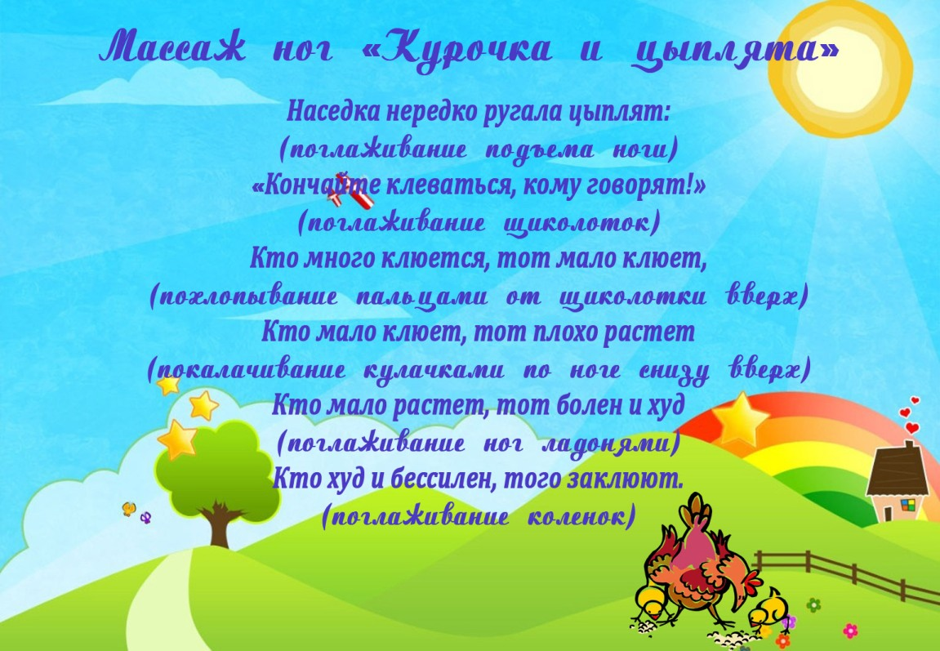
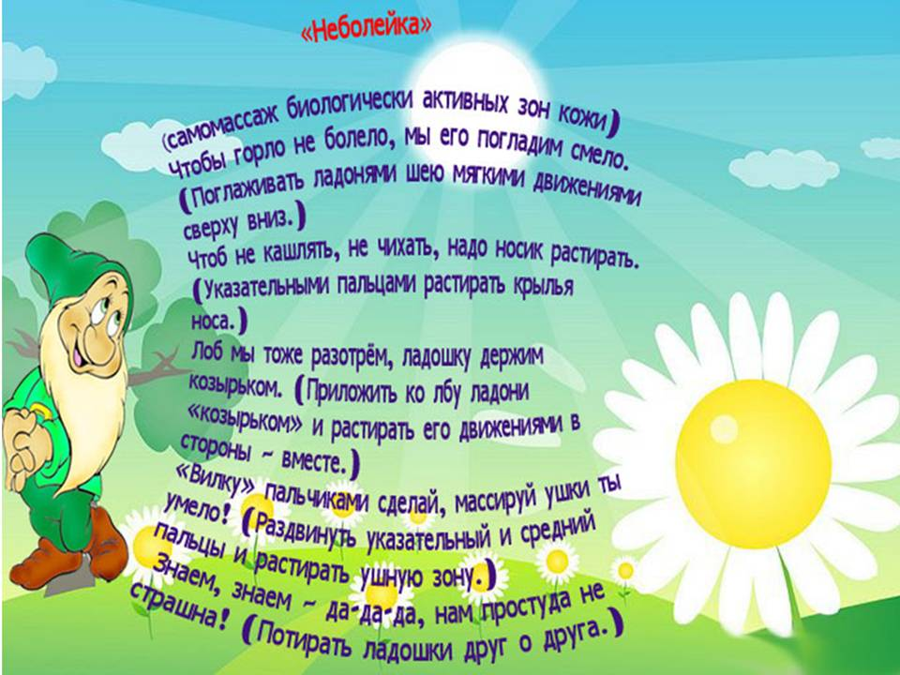
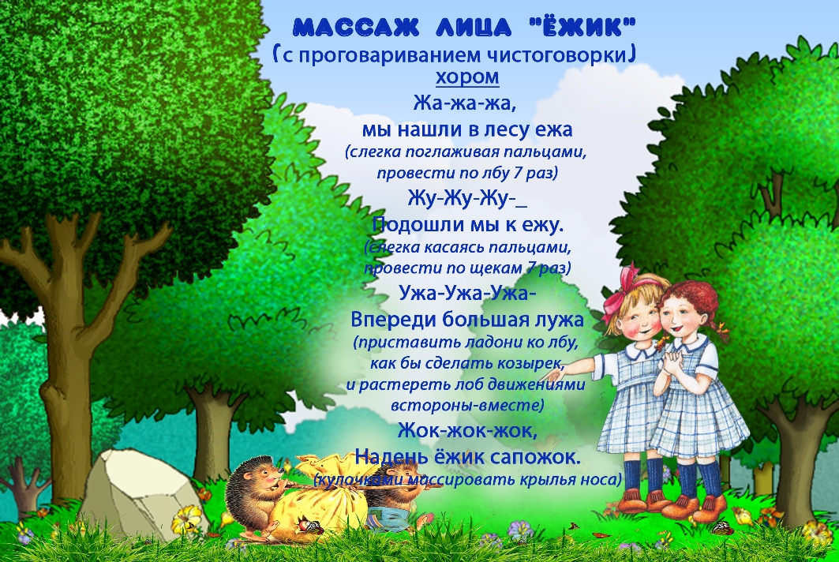
Использование в работе приемов игрового самомассажа А. Уманской, М. Картушиной, А. Галанова позволяет сделать следующие выводы: данные приемы повышают защитные свойства верхних дыхательных путей и всего организма, нормализуют вегето-сосудистый тонус, деятельность вестибулярного аппарата и эндокринных желез.
Непременным условием использования приемов игрового самомассажа на музыкальных занятиях является постоянное наблюдение за самочувствием и индивидуальной реакцией детей. Все упражнения должны выполняться на фоне позитивных ответных реакций ребенка. При проведении массажа рекомендуется обучать детей не давить с силой на указанные точки, а массировать их мягкими движениями пальцев, слегка надавливая или легко поглаживая. Массирующие движения следует выполнять в направлении от периферии к центру (от кистей рук к плечу и так далее). Проводя массаж определённой части тела, используют поглаживание, разминание, растирание, лёгкие постукивания. Упражнения проходят эффективнее, если ребёнок «разговаривает» со своим телом, делая ему комплименты: « Мои любимые ручки», « Какой чудесный носик», « Сейчас я разомну свои ножки».
Перед использованием приемов игрового самомассажа педагогу следует попробовать выполнить все упражнения самостоятельно. В этом случае на занятии дети легко их исполнят по показу взрослого. Очень большое значение для сохранения внимания и интереса детей имеет подбор музыкального сопровождения, а также интонационное разнообразие речи педагога.
Таким образом, игровой самомассаж является основой закаливания и оздоровления детского организма. Выполняя упражнения самомассажа в игровой форме, с музыкальным сопровождением, дети получают радость и хорошее настроение. Такие упражнения воспитывают у детей мотивацию к здоровому образу жизни, развивают навык собственного оздоровления.

